070030

Monsieur de Charette a dit
(chanson militaire)
Tr : E. Gauvrit
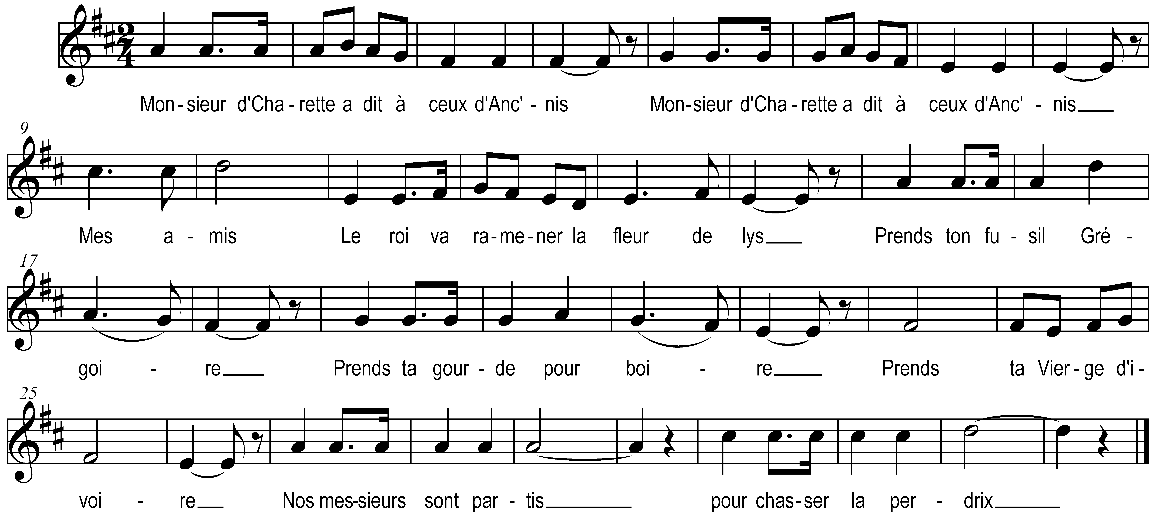

Prends ton fusil Grégoire
Prends ta gourde pour boire
Prends ta Vierge d’ivoire
Nos messieurs sont partis
Pour chasser la perdrix

Monsieur de Charette a dit à ceux d’Anc’nis
Mes amis
Le roi va ramener la fleur de lys

Refrain

Monsieur de Charette a dit aux du Loroux
Mes bijoux
Pour mieux tirer mettez-vous à genoux

Refrain

Monsieur de Charette a dit à ceux d’Monfort
Frappez fort
Le drapeau blanc défend contre la mort

Refrain
Monsieur de Charette a dit à ceux d’Clisson
Le canon
Fait mieux danser que le son du violon

Refrain

Monsieur de Charette a dit à ceux d’Challans
Mes enfants
Ralliez-vous à mon panache blanc

Refrain

Monsieur de Charette a mis la plume au vent
En avant
On parlera longtemps des fiers Chouans

Prends ton fusil Grégoire
Prends ta gourde pour boire
Prends ta Vierge d’ivoire
Nos messieurs sont partis
Pour aller à Paris

